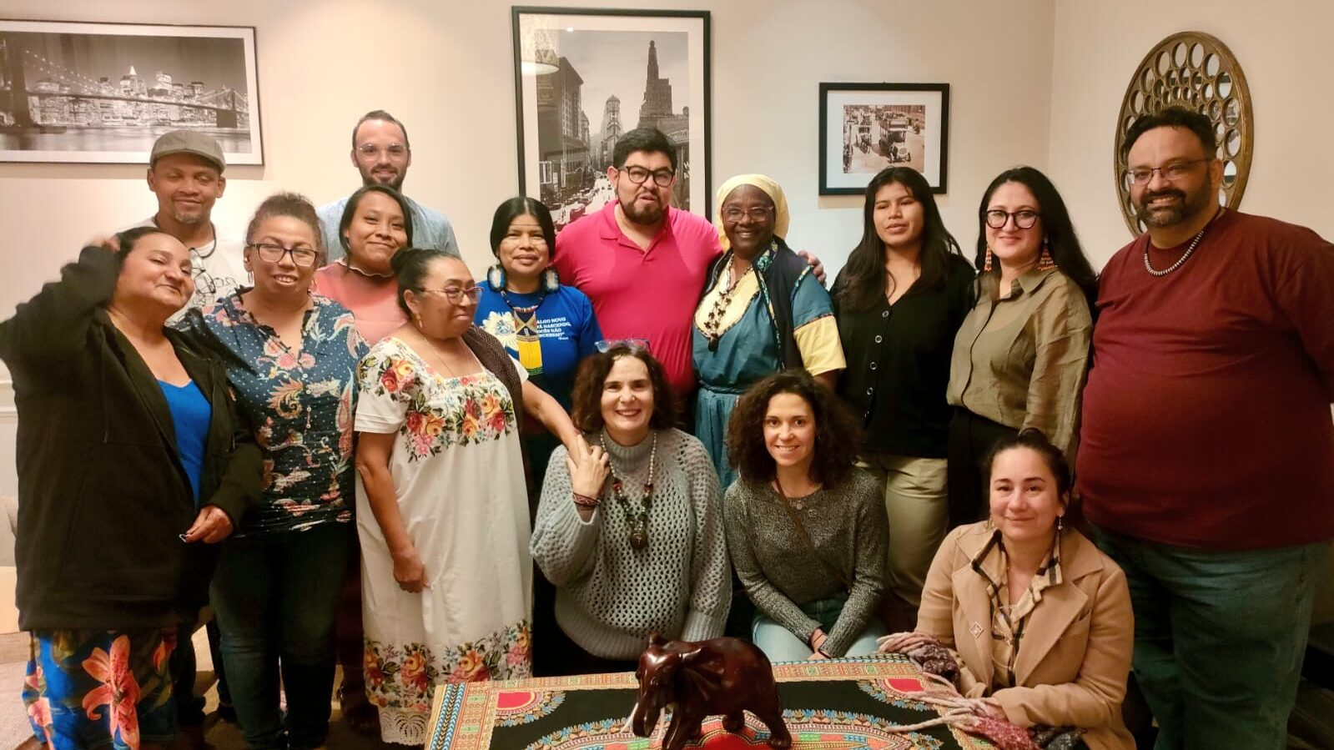

REGCHAG, REMAM y REPAM participan de forma conjunta en el Foro Permanente de Naciones Unidas para Cuestiones Indígenas

REGCHAG, REREGCHAG, REMAM y REPAM participan de forma conjunta en el Foro Permanente de Naciones Unidas para Cuestiones Indígenas

MAM y REPAM participan de forma conjunta en el Foro Permanente de Naciones Unidas para Cuestiones Indígenas

Desde este 20 y hasta el próximo 26 de abril, las comisiones de cada una de las redes territoriales, conformadas por lideresas sociales, se harán presentes en distintos eventos que rodean al Foro Permanente de las Naciones Unidas para las Cuestiones Indígenas. La jornada previa consideró la participación del Caucus Indígena y la Minga Colectiva.
Por: Comunicaciones REGCHAG, REMAM y REPAM
La experiencia sostenida por la Red Eclesial Panamazónica (REPAM) en espacios de incidencia internacional, ha permitido que la Red Eclesial del Gran Chaco y Acuífero Guaraní (REGCHAG) y la Red Eclesial Ecológica Mesoamericana (REMAM) se sumaran de forma articulada en la participación del foro para las cuestiones indígenas de Naciones Unidas; llevando la voz de territorios, impactados por las vulneraciones a los derechos humanos y colectivos. Este espacio, mantiene influencia en la toma de decisiones y en la construcción de buena parte de la agenda de intervención para los asuntos indígenas de nuestro continente y planeta.
En esta acción de incidencia, las comisiones de cada una de las tres redes están siendo acompañadas por organizaciones como el Consejo Indigenista Misionero (CIMI), el Equipo Nacional de Pastoral Aborigen (ENDEPA), el Programa Universitario Amazónico (PUAM), la Cáritas Española y Alboan. Los integrantes de cada una de las comisiones harán presencia, durante los próximos días, en escenarios como: el diálogo interactivo con el relator de pueblos indígenas, un encuentro con la misión permanente de España, el debate sobre los seis ámbitos de mandatos del foro, un encuentro en la Nunciatura Apostólica de los Estados Unidos y un encuentro con el Arzobispado de Nueva York.

Una lucha por el territorio
La voz de los pueblos indígenas resuena en este espacio de incidencia exigiendo la garantía de sus derechos territoriales. Durante el Caucus Indígena, se exaltó la necesidad de una lucha continúa por la demarcación territorial, entendiendo que es un paso importante para garantizar otros derechos fundamentales que tienen los pueblos. Lucila da Costa Moreira, del Pueblo Nawa de Acre en Brasil, integrante de la comisión de las tres redes territoriales, afirmó que: “para tener una salud digna, se debe contar con un territorio demarcado. Hoy las mujeres de mi pueblo sufren mucho de pensamiento, preocupadas por cómo nuestro pueblo va a sobrevivir sin tierra.” La lideresa consideró de vital importancia el papel de las mujeres en la lucha por los derechos de los pueblos y aseguró que cuando se pronuncia en distintos países, no solo exalta la lucha de su pueblo por la demarcación de su territorio, sino la lucha de todos los pueblos que tienen la misma necesidad.
El sentir del pueblo Mbya Guaraní, de Misiones en Argentina, también estará manifestado durante las actividades del foro. Keila Zaya, una de las jóvenes lideresas perteneciente a este pueblo indígena, moradora de la comunidad Tekoa Arandu e integrante de la comisión de las tres redes territoriales, estableció en la antesala del foro que: “Se busca, de alguna manera, exigir la emisión del título comunitario de los territorios indígenas y las garantías para la consulta previa libre e informada”. Además, la lideresa fue enfática en la necesidad de generar alianzas internacionales que acompañen la defensa territorial, entendiendo que “proteger el territorio, no solo resguarda derechos colectivos sino también bienes comunes”.
Roxana Rivas, abogada de ENDEPA y parte de la comisión de las tres redes territoriales, ha señalado que es importante llevar a este escenario casos como el de la comunidad de Puente Quemado II, en la provincia de Misiones. Y es que, el problema territorial de dicha comunidad, pasa por la acumulación de tierras por parte de una multinacional que se ha adueñado de aproximadamente le 20 % del territorio de la provincia. “La comunidad quedó muy aislada, con problemas para el acceso de caminos… agua, porque está rodeada de las plantaciones de pino de esta empresa. La compañía se dedicada a suplantar el bosque nativo para su actividad económica” afirmó la abogada, quien también resaltó que “cuando la comunidad empezó una lucha más fuerte por preservar su territorio, la empresa empezó a tomar represalias quitando todo tipo de colaboración, evitando el mantenimiento del camino y la extracción de agua potable.”
La comisión de REMAM, conformada por representantes indígenas, afroindígenas y garífunas de El Salvador, Honduras, México y Panamá, emitió un sentir conjunto respecto a las problemáticas territoriales. Se ha señalado que “en Mesoamérica, los pueblos y territorios están amenazados por la crisis del agua, el extractivismo, la explotación minera, el irrespeto e incumplimiento de la garantía de derechos.” Estas problemáticas implican profundizar en el conocimiento de la realidad de los territorios para defenderlos, en el respeto a la gobernanza local, a los roles asignados a líderes y lideresas, hombres y mujeres defensores de la vida que estén armonizados con el territorio, la cosmovisión, así como el pensar y accionar coherente, que sea afín a las garantías de vida.

La expectativa
La acción participativa en estos espacios, tiene el objetivo de lograr incidencia y cambios importantes en los distintos territorios. Por ello, la participación en el foro, se suma a los caminos ya recorridos por los líderes indígenas en sus constantes luchas. La comisión de las redes territoriales espera del espacio: afinidad y claridad entre las representaciones regionales, animando a la reflexión y a la oportunidad de transformar la realidad; para esto es necesario, elaborar una ruta de trabajo a mediano plazo y realizar acciones que cuestionen el colonialismo, el racismo y la discriminación que viven los pueblos racializados. Por otra parte, es necesario fortalecer el trabajo territorial, para conocer la diversidad de pueblos y su espiritualidad y avanzar en loa objetivos planteados para la protección y cuidado de la casa común.
Se espera que esta semana de trabajo pueda incrementar la incidencia del trabajo trazado años anteriores y que, con la inclusión de REGCHAG y REMAM, se proyecte un camino más fortalecido que permita la articulación entre biomas, pueblos, cuencas y fronteras de América Latina, en la lucha por la defensa de los derechos humanos y la transformación de realidades dentro de las comunidades indígenas, afros, quilombolas, garífunas y campesinas.
20/04/2026
Etiquetas: Amazonía, Derechos Humanos, pueblos indígenas, Querida Amazonía, REPAM
https://www.repam.net/es/regchag-remam-repam-en-naciones-unidas/

